Некоторые особенности накопления пигментов в цветках tagetes sp
В.И. Дейнека, М.Ю. Третьяков, Л.А. Дейнека, В.Н. Сорокопудов
Белгородский государственный университет
В работе спектрофотометрическим и хроматографическим методами исследовано накопление антоцианов и ксантофиллов в лепестках цветков бархатцев Tagetes sp. Найдено, что в лепестках некоторых сортов T. patula накопление антоцианов достигает 150 мг на 100 г свежих лепестков (в пересчете на цианидина 3-глюкозид). Установлено, что накопление антоцианов не влияет на накопление ксантофиллов, что позволяет рассматривать бархатцы как источник двух классов природных красителей: каротиноидов и антоцианов. Выявлены особенности подготовки пробы, предшествующие определению антоцианов.
Введение
Цветки бархатцев (Tagetes sp.) используются для промышленного получения концентратов ксантофиллов [1]. Бархатцы являются декоративными растениями семейства Compositae. Известны сорта бархатцев с цветками от желтого до темно-красного цвета. Наиболее популярны бархатцы двух видов - T. patula и T. erecta, родина которых - Мексика и Гватемала. В качестве декоративных бордюрных растений иногда выращивают низкорослые сорта T. tenuifolia [2], мелкие цветки которых вряд ли могут иметь технологическое значение для получения ксантофиллов.
Анализу пигментов цветков бархатцев посвящено значительное число работ [3-7]. Хорошо известно, что основные компоненты пигментного комплекса - диэфиры полностью транс-лютеина, а в качестве примесей присутствуют диэфиры некоторых его цис- изомеров, диэфиры зеаксантина и ряд других соединений, включая моноэфиры лютеина и неэтерифицированный лютеин. Сложные эфиры образованы ксантофиллом и насыщенными жирными кислотами: от лауриновой до стеариновой с максимумом содержания, обычно приходящимся на радикалы пальмитиновой кислоты.
Хорошо известно, что ряд высокодекоративных сортов бархатцев отклоненных (T. patula) имеет цветки с темно-вишневыми пятнами, которые связаны с наличием антоцианов. Однако никаких упоминаний об исследовании этих пигментов и их влиянии на накопление ксантофиллов при совместном присутствии в лепестках антоцианов и каротиноидов в литературе нами не было обнаружено. Важность этого вопроса связана с тем, что антоцианы существуют во флавилиевой форме в кислой среде, теряют окраску при полном переходе в псевдооснование при pH = 4,5, окрашиваясь в другие цвета при более высоких pH, в то время как в кислых средах каротиноиды не отличаются устойчивостью, как и другие полиеновые соединения.
Данная работа посвящена исследованию накопления антоцианов и ксантофиллов при их совместном нахождении в лепестках цветков T. patula.
Экспериментальная часть
Для исследования каротиноидов и антоцианов методом обращенно-фазовой ВЭЖХ использовали хроматографическую систему, составленную из насоса Altex 110A, крана- дозатора Rheodyne 7100 с петлей объемом 20 мкл, детектора LC/9563 Nicolet, длина волны детектирования440нм(приопределениикаротиноидов)и
510 нм (при определении антоцианов). Для регистрации и обработки хроматограмм использовали 1111 Мультихром 1.5 (Ampersand Ltd. 2005). Хроматографические условия: колонка 250x4 мм, Кромасил С18, 5 мкм; подвижная фаза ацетонитрил-ацетон (20 : 80 об.), 1 мл/мин(определениекаротиноидов);колонка250x4мм,
Диасфер-110-С18, 7 мкм; подвижная фаза ацетонитрил - муравьиная кислота - вода (12 : 10 : 78 об.), 1 мл/мин (определение антоцианов). Спектрофотометрические исследования выполняли в кварцевых кюветах с использованием спектрофотометра КФК-3-01.
Бархатцы были выращены в ботаническом саду БелГУ прямым посевом семян в грунт (конец мая 2006 года). В работе были использованы семена T. patula, собранные в 2005 году там же.
Лепестки цветков растирали с кварцевым песком, экстрагировали пигменты (ксантофиллы - ацетоном, антоцианы - 0,1 М водным раствором соляной кислоты) и определяли содержание пигментов в день сбора цветков.
Результаты и обсуждение
На рис.1 представлены спектры солянокислого экстракта цветков бархатцев светловишневой и темно-вишневой окраски. Оба спектра практически идентичны, хотя записаны с интервалом в полмесяца. Но особо обращает внимание на себя тот факт, что, во-первых, виден шлейфототносительнокоротковолновогопоглощения,
во-вторых, сам пик поглощения довольно широк и максимум смещен в длинноволновую область по сравнению со спектральными параметрами экстрактов бузины черной и бузины канадской «Плюмоза». Такой характер спектра может свидетельствовать о возможности копигментации антоцианов плодов бархатцев с сопутствующими экстрактивными веществами, поскольку внутримолекулярные эффекты, которые смещают максимум поглощения для экстрактов бузины канадской относительно экстракта бузины черной, отличающихся ацилированием кумаровыми кислотами гликозидов цианидина для бузины канадской [8], не изменяют ширины спектральной полосы.
Сложный состав антоцианового комплекса подтверждают результаты ВЭЖХ исследований (рис. 2). На хроматограмме идентифицируется сравнением с хроматограммой смородины черной цианидина-3-глюкозид. Однако довольно значительно содержание быстрее элюирующихся компонентов, имеющих дигликозидную структуру и более сильно удерживаемых компонентов, возможно, ацилированных производных.
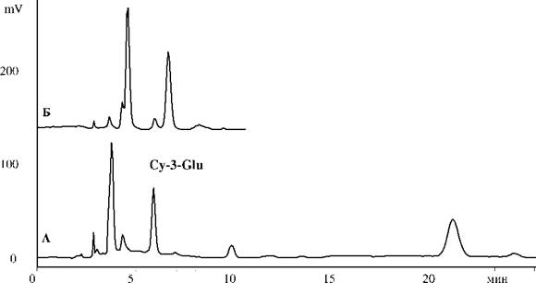
Рис.2. Разделение антоцианов цветков Т. patula:
А - антоцианы T. patula; Б - антоцианы Ribes nigrum
При пересчете на цианидина-3-глюкозид [9] содержание антоцианов в лепестках цветков с вишнево-красными пятнами различной интенсивности составило в среднем 0,140 г на 100 г лепестков (стандартное отклонение 0,016). При этом результаты анализа показали необычайно высокое накопление каротиноидов (в пересчете на лютеин [10]) - в среднем 5,1 мг на 1 г свежих лепестков (стандартное отклонение 0,79). Важно, что при довольно большом разбросе показателей по содержанию пигментов никакой корреляции между содержанием антоцианов и каротиноидов не обнаружено. В 2005 году для образцов T. patula были получены иные результаты - 0,145 г антоцианов на 100 г лепестков и лишь порядка 2 мг лютеина на 1 г свежих лепестков. Вполне возможно, что причина такого различия кроется в погодных условиях - данные этого года получены для образцов, собранных в начале августа, в то время как прошлогодние результаты датируются началом октября. Результаты анализа лепестков T. patula чисто оранжевой окраски, выращенных в условиях цветочной клумбы в начале августа 2006 года, показали накопление каротиноидов на уровне лишь 2 мг на 1 г свежих лепестков.
Хроматограммы каротиноидных экстрактов цветков бархатцев представлены на рис. 3. Отнесение пиков подтверждено сопоставлением с хроматограммой физалиса декоративного, содержащего в качестве основных компонентов дипальмитат зеаксантина и пальмитат Р- криптоксантина [11], поскольку липофильности зеаксантина и лютеина очень близки (как двух изомерных ксантофиллов). Очевидно, что основные диэфиры лютеина включают радикалы пальмитиновой и миристиновой кислот, причем, в отличие от опубликованных данных [1], дипальмитат лютеина оказался основным компонентом пигментного комплекса только цветков T. erecta, в то время как среди пигментов цветков T. patula содержание миристата-пальмитата выше, чем дипальмитата. Интересно и то, что соотношение между диэфирами практически не зависит от накопления антоцианов в лепестках (табл.). В таблице отсутствуют данные о дилаурате, который на самом деле присутствует в следовых количествах. Кроме диэфиров лютеина на хроматограмме видны диэфиры зеаксантина (с несколько более высокой липофильностью вследствие небольшого смещения двойной связи в одном из циклогексеновых колец молекулы по направлению от насыщенного радикала кислоты). Видны и некоторые цис- изомеры ксантофиллов, количество которых постепенно увеличивается при хранении экстракта даже в холодильнике.
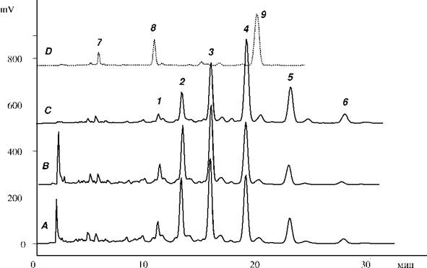
Рис. 3. Разделение каротиноидов экстрактов цветков Tagetes sp:
А - T. patula с вишнево-красными пятнами на лепестках цветков;
B - T. patula с оранжевыми цветками; С - T. erecta с оранжевыми цветками;
D - плодов Physalis alkekengi.
Эфиры лютеина: 1 - лаурат-миристат; 2 - димиристат;
3 - миристат-пальмитат; 4 - дипальмитат; 5 - пальмитат-стеарат; 6 - дистеарат; 7 - монопальмитат зеаксантина; 8 - пальмитат Р-криптоксантина;
9 - дипальмитат зеаксантина.
Относительное содержание различных видов диэфиров в диэфирной фракции

№  пика | Радикалы  кислот | Относительная доля диэфиров, моль %
№  пика | Радикалы  кислот | T. patula |  |  |  | T. erecta
№  пика | Радикалы  кислот | а | б | в | г | T. erecta
1 | С12+ С14 | 6.1 | 5.8 | 5.8 | 6.5 | 2.6
2 | С14+ С14 | 20.6 | 20.6 | 19.2 | 20.5 | 11.6
3 | С14+ С16 | 30.9 | 32.7 | 31.4 | 31.8 | 23.2
4 | С16+ С16 | 28.4 | 28.5 | 29.9 | 28.8 | 38.1
5 | С16+ С18 | 11.5 | 10.6 | 11.7 | 10.3 | 18.9
6 | С18+ С18 | 2.5 | 1.9 | 2.0 | 2.0 | 5.6
Примечание. С12 - лауриновая, С14 - миристиновая, С16 - пальмитиновая и С18 - стеариновая кислоты; окраска цветков:а - темно вишнево-красная, б - вишнево-красная;
в - бледно вишнево-красная; г - оранжевая; T. erecta - оранжевая.
Наконец, отметим важную особенность подготовки образцов к анализу. Растирание лепестков с кварцевым песком приводит к возможности быстрой и полной экстракции каротиноидов. Впрочем, по ряду причин (включая необходимость отделения экстракта от мелкодисперсных частиц центрифугированием) предпочтение нужно отдать разминанию лепестков под слоем экстрагента. Для определения антоцианов растирание свежих образцов лепестков бархатцев с кварцевым песком недопустимо. Дело в том, что рН внутриклеточной жидкости лепестков равно примерно 5, а антоцианы уже при рН 4,5 превращаются в неокрашенные псевдооснования [12]. Последние подвержены превращению в цис-халконы (далее в транс-халконы, обратное превращение которых в антоцианы при подкислении - процесс медленный) и окислению. Вследствие указанных превращений, как было установлено в настоящей работе, выход антоцианов падает до 30 %, а в некоторых случаях антоцианы терялись полностью.
Выводы
Таким образом, в работе приводятся данные о накоплении антоцианов в лепестках цветков некоторых сортов T. patula (около 150 мг на 100 г свежих лепестков). Установлено, что антоциановый комплекс сложен и содержит наряду с цианидина-3-глюкозидом как более, так и менее гидрофильные компоненты.
Найдено, что накопление антоцианов не коррелирует с накоплением ксантофиллов, что позволяет рассматривать бархатцы как источники и каротиноидов, и антоцианов.
Показаны особенности подготовки пробы, предшествующие определению антоцианов.
Списоклитературы
Sowbhaya H.B., Sampathu S.R., Krishnamurthy N. Natural colorants from marigoldchemistry and technology // Food Rev. Internat. - 2004. - V. 20, № 1. - P. 33-50.
Садоводство. Энциклопедия в 3-х томах / Ред. коллегия В.И. Бабук и др. - Кишинев: Гл. ред. Молд. Сов. Энциклопедии, 1990. - Т.1. - 528 с.

